Практическая работа № 16

Тема:

Важно:

<https://owen-prom.ru/katalog/silovye-i-kommutatsionnye-ustroystva/preobrazovateli-chastoty/pchv1-i-pchv2-preobrazovatel-chastoty/>

<https://www.et-serv.ru/preobrazovatel-chastotyi-vfd002el21a>

Цель : Научиться читать схемные решения по управлению приводов и исполнительных механизмов.

**Теория**

Секции щитовых имеют назначения согласно проекту. Обычно используют в обеспечении

пульт управления, шит коммутации и приводов.

Привода и исполнительные механизмы

Щит Коммутации

Пульт оператора управления

Рис.1 структурная организация .

Коммутационные элементы

– выключатели /включатели / реле / герконы / предохранители / автоматы/магнитные пускатели.

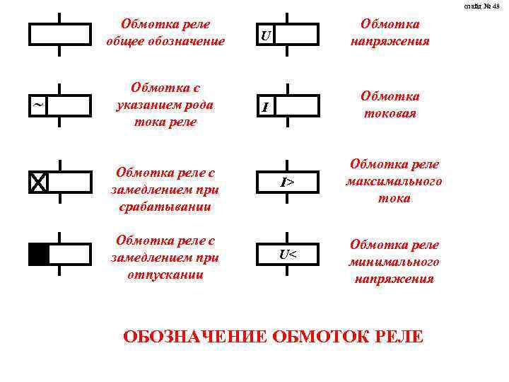

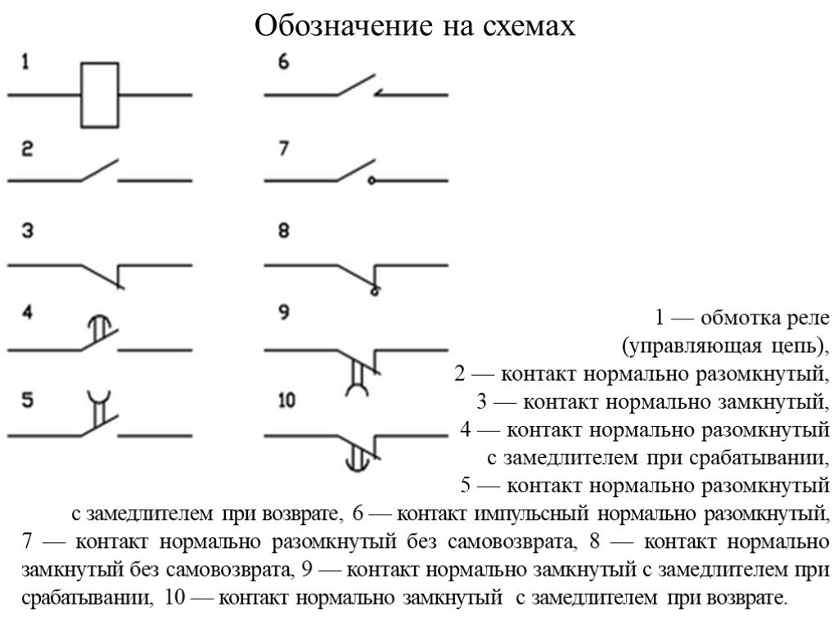

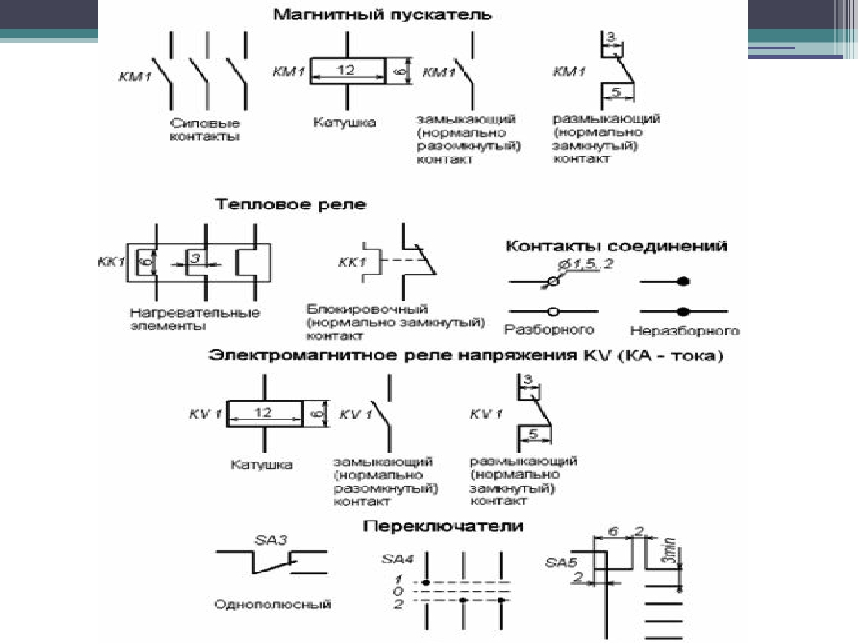

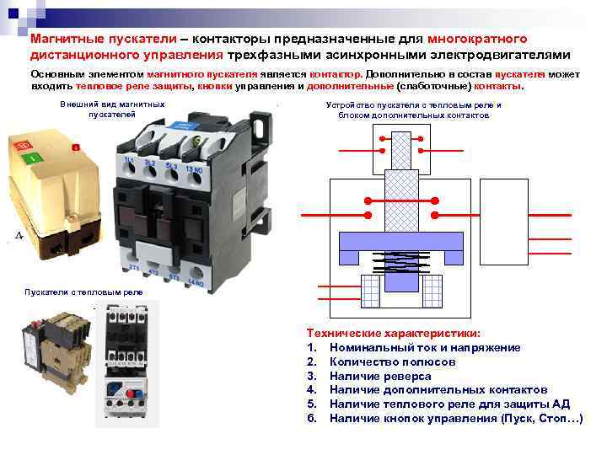

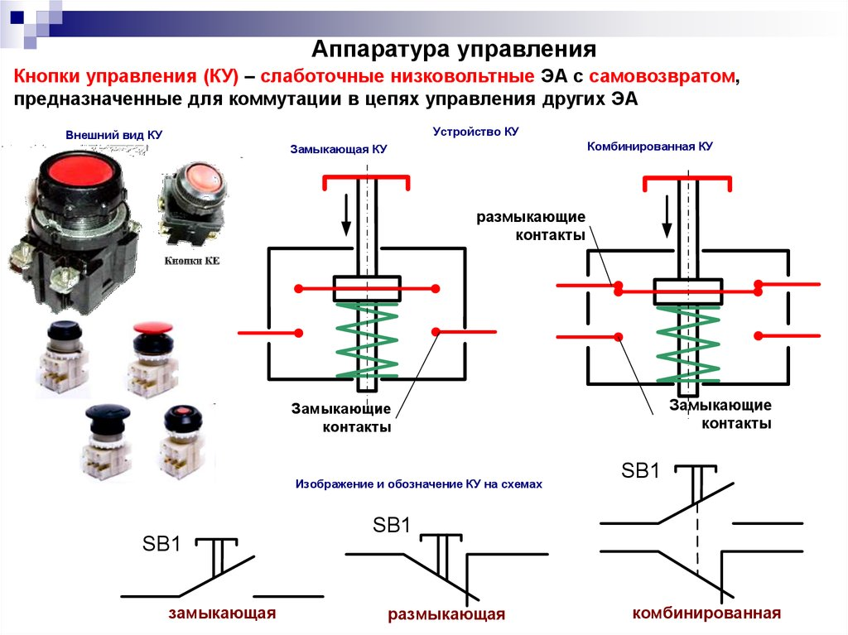

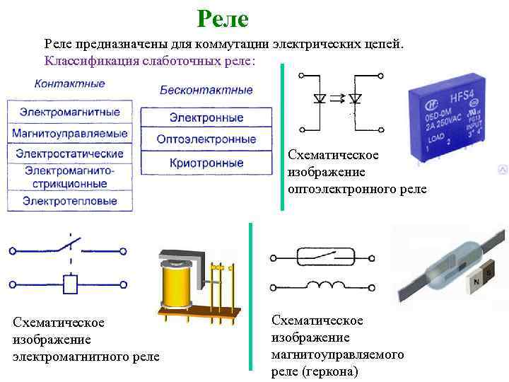

**Привода** – элемент задания режима исполнительного механизма.

**Для пневматики и гидравлики важны**

1. Системы защит и блокировок
2. Элементы регулирования потоком
   1. Очистка и фильтрация
   2. Температуры и влажности
      1. Отстойники.

**Для электротехнических механизмов**

Частотные / аналоговые / аналого частотные .

Постоянные / переменные

Реверсивные/ не реверсивные

Однофазные

Трёхфазные

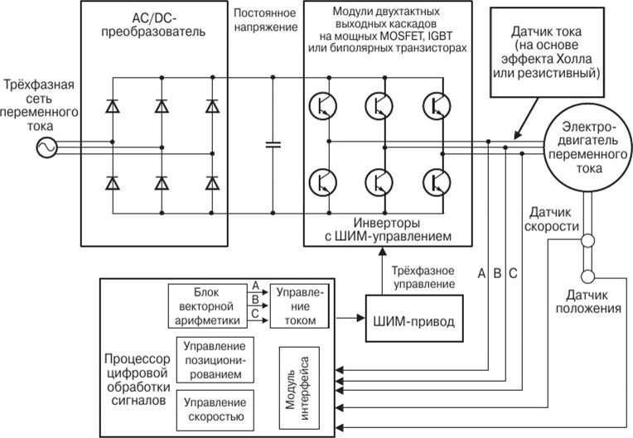

Упрощённая схема частотного управления двигателем переменного тока

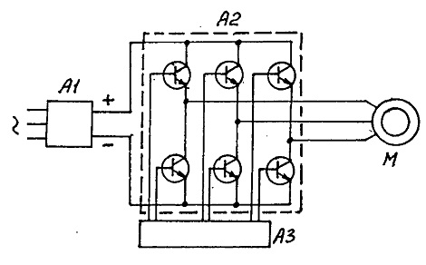схема управления трёхфазным двигателем. Частотным преобразователем.

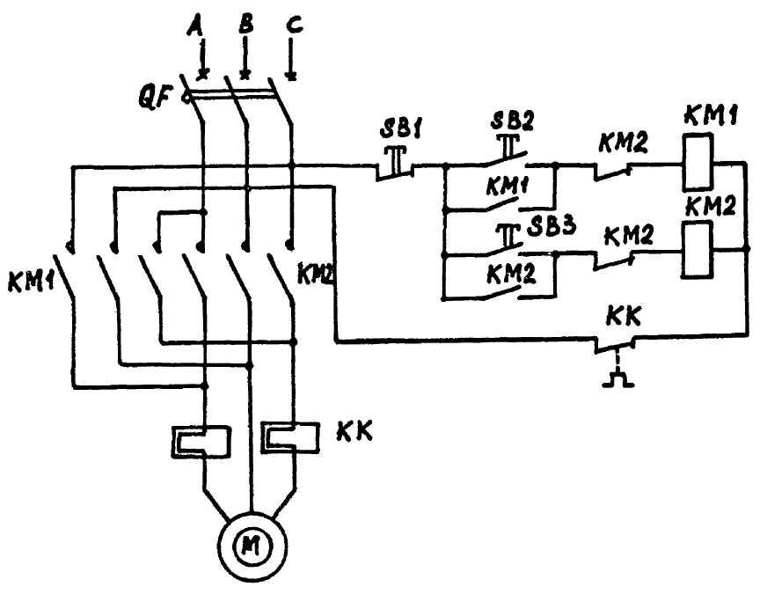

Схема включения двигателя для прямого и обратного хода.

Исполнительный механизм -

Клапаны

Двигатели

Излучатели звуковые/световые/тепловые/ионные/электролитические.



Схема частотного преобразователя ОВЕН.

Порядок выполнения:

Согласно пунктам задания.

Отчет: (файл формат названия мдк0101_группа_ФИО_тема практической)

1) рисунки экрана работы программы и исходник .

2) ответ на контрольные вопросы.

3) вывод.

**Вывод:** научиться пользоваться документацией и делать чертежи по обеспечению схем электроавтоматики.

Контрольные вопросы:

1. Чем нормально замкнутый отличается от нормально закрытого.
2. Реле задержки обеспечивает задержки включения?
3. Магнитный пускатель три контакта или четыре?
4. Зачем промежуточное реле?
5. Чем рее по постоянному току отличается по переменному?
6. Виды крепежа оборудования.
7. Если контакты на 4А, то 10А можно коммутировать?
8. УГО -это уголовный гос. кодекс?
9. Где взять УГО по элементам схем?

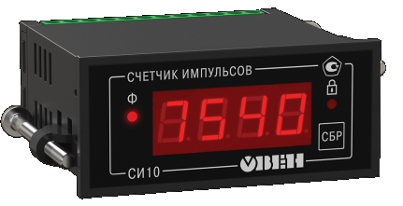сх1

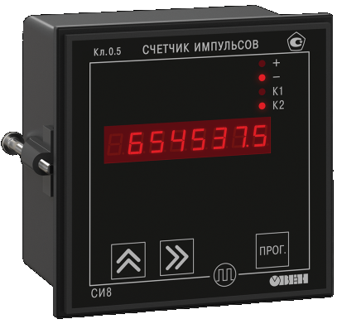

Сх3

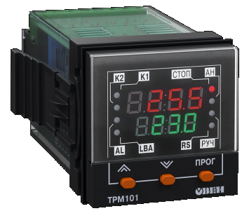

сх 2

Сх4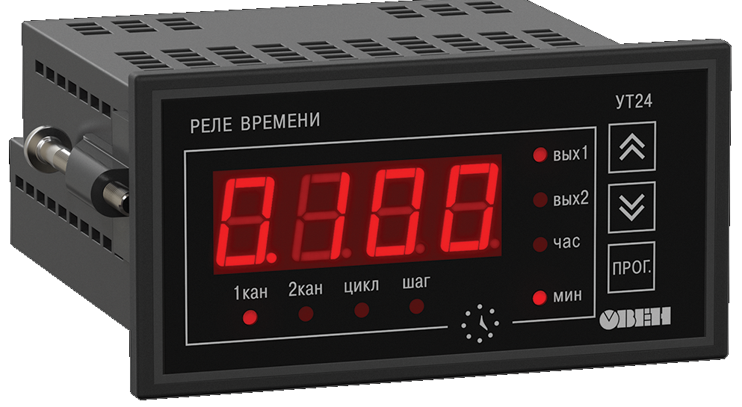

сх4

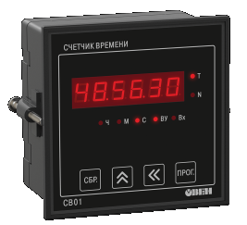сх5

Сх6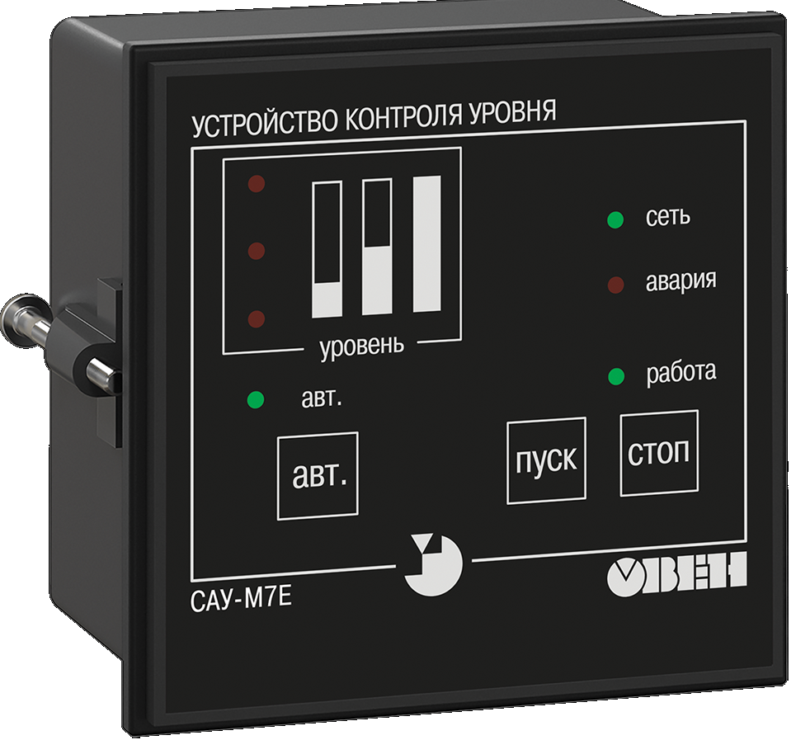

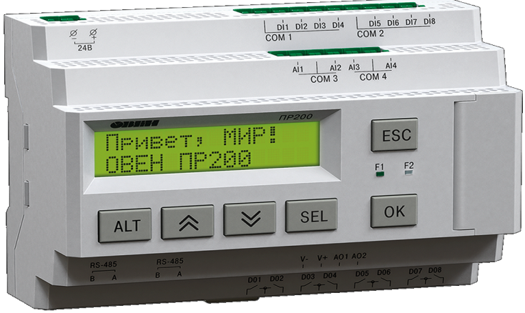сх 7

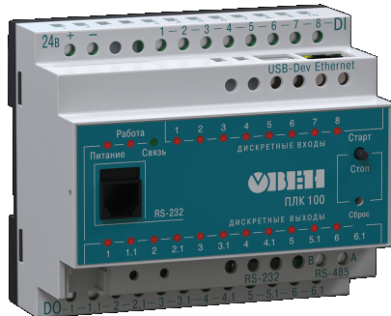сх8

**Вариант задании** [в splan7 начертить схему с элементами указанных в варианте схемы можете найти с данными элементами в общем доступе сайтов производителей или документации.] Приветствуется работы в Freecad? Описать кратко.

|  |  |  |
| --- | --- | --- |
| Вариант | Задание 1 | Задание 2 |
| 1 | Сх1 | Сх2 |
| 2 | Сх3 | Сх7 |
| 3 | Сх5 | Сх6 |
| 4 | Сх7 | Сх8 |
| 5 | Сх2 | Сх3 |
| 6 | Сх4 | Сх5 |
| 7 | Сх6 | Сх7 |
| 8 | Сх8 | Сх1 |
| 9 | Сх3 | Сх4 |
| 10 | Сх5 | Сх6 |
| 11 | Сх6 | Сх3 |
| 12 | Сх6 | Сх3 |
| 13 | Сх8 | Сх5 |
| 14 | Сх3 | Сх7 |
| 15 | Сх5 | Сх2 |
| 16 | Сх7 | Сх4 |
| 17 | Сх1 | Сх6 |
| 18 | Сх5 | Сх4 |
| 19 | Сх6 | Сх6 |
| 20 | Сх6 | Сх3 |
| 21 | Сх8 | Сх3 |
| 22 | Сх3 | Сх5 |